EOT II.
12.2.2017
Obchodní deník
Upozornění: Tohle není investiční doporučení, pouze edukativní výuka. Ukázka praktických obchodů v reálném čase.
Přepočteno na účet 5000 USD, Neobsahuje poplatky …
Zisky a ztráty jsou součástí obchodování !!!

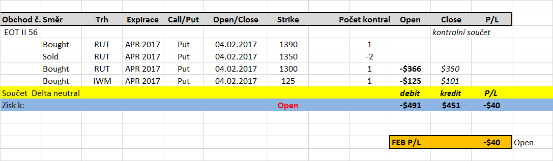

Ok. Btfl s větším hedge na prudký pokles realizované longovou Put opcí IWM na striku 125 před tím než znám všechny skutečnosti, tj fundament long jeden Abe, druhý bezprecedentní snížení daní Trump rally je přesto ok. To je důvod, proč budu tuto strategii v EOT II dávat větší váhu v portfoliu, tedy vyčlením větší margin, než v EOT I. Pořád opakuji, že kreditní vertikální spready jsou rizikovější a je zde větší nárok na psychiku a na úpravy. Dodržení alokace…
Pokud pomine nebezpečí prudkého sell-off na short stranu, mohu vykoupit zpět Put opci a hedgovat další Btfl, která se hodí pro pomalejší trhy. A taky budu vědět výhodnější pozici, jestli pod stávající Btfl, anebo nad, pokud se trh urve do parabolické euforie. Mohu nechat konzervativnější variantu a to ponechat přesto Long Put a hedgovat další Btfl a to pořád za stejný alokační kapitál 5 000 USD.
Za mě dobrý byznys v EOT II.

Pro nové kolegy: Pokud se rozhodnete vstoupit do tohoto obchodu, dejte si rozpětí ceny za celou strategii +- například 50-60 USD, což je ještě akceptovatelné a vstupte v pondělí někdy k večeru pro případ náhlých změn na trhu.. Mělo by to být ok.
Pro kolegy, co ještě zůstali v předešlém obchodě (pro EOT již byl close) já nějaké sady ještě nechal

Pěknou neděli

Švéd

